**Zestawy kosmetyków do włosów przetłuszczających się - jak je skompletować?**

**Marzysz o zdrowo wyglądających, świeżych włosach, ale na co dzień walczysz z łojotokiem? Sprawdź z czego powinny składać się <strong>zestawy kosmetyków do włosów przetłuszczających się</strong>, aby miały szansę widocznie zadziałać.**

**Przydatne zestawy kosmetyków do włosów przetłuszczających się**

Jeśli chcesz aby Twoje włosy były dłużej świeże, lepiej się prezentowały i układały, konieczne będzie zastosowanie odpowiednio dobranych kosmetyków.

**Jak skompletować zestawy kosmetyków do włosów przetłuszczających się?**

Walkę z przetłuszczającą się skórą głowy i włosami powinniśmy zacząć od wewnątrz. Warto systematycznie wypijać odpowiednio skomponowane mieszanki ziół, w których znajdą się między innymi pokrzywa czy skrzyp. Dobrze sprawdzają się również specjalne [zestawy kosmetyków do włosów przetłuszczających się](https://sklep.centrumzdrowegowlosa.pl/zestawy-kosmetykow-do-wlosow-przetluszczajacych-sie-29). Co powinno się w nich znaleźć? Podstawą i fundamentem pielęgnacji powinien być delikatny szampon. Zwróć uwagę, aby w swoim składzie nie miał silnych detergentów, które jedynie wzmagają łojotok. Odżywka również powinna być lekka i balansująca, w żadnym wypadku nie może naszych włosów dodatkowo obciążać.

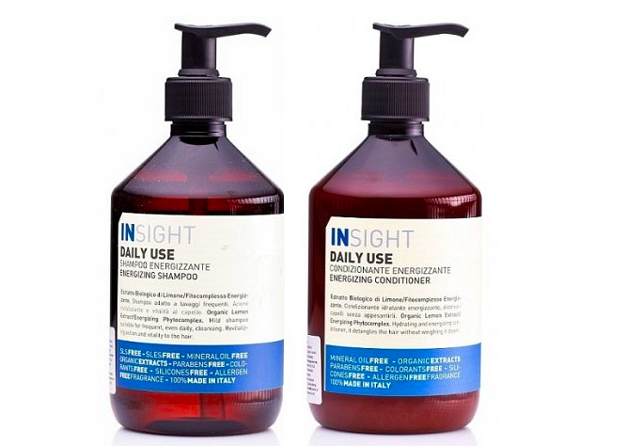

**O czym jeszcze warto pamiętać w pielęgnacji włosów?**

Oprócz wymienionej już wyżej podstawy, do pielęgnacji przetłuszczających się włosów i skóry głowy warto stosować specjalne lotiony lub ampułki. Są to silnie skoncentrowane produkty, które mają szansę zadziałać głębiej niż klasyczny szampon i odżywka. Dociążające sera i odżywki stosuj jedynie na końcówki i korzystaj raczej wyłącznie z produktów do spłukiwania.